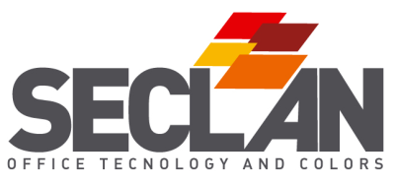
MX-2614 N
- Stampa, Copia, Scansione
- Velocità: 26 ppm in b/n e a colori
- Capacità carta: 2 cassetti da 500 fogli +bypass da 100 fogli
- Pannello macchina LCD touch screen a colori da 7,0" per una facile operabilità
- Formati carta: Min.-Max. A5R - A3W
- Grammatura carta (g/m2) 60 – 220 da cassetto / 55 - 300 (multi-bypass)

Inclusi:
Mobile di supporto - kit consumabili

MODALITA’ ACQUISTO
€ 2.200,00
Possibilità di contratto di assistenza personalizzato
MODALITA’ NOLEGGIO
A PARTIRE DA 49 € al mese
Noleggio 60 mesi (salvo approvazione Soc. finanziaria).
Costo copia a consumo B/N € 0.008 COL € 0.08.
Condizioni Generali
Trasporto ed installazione(max.2 PC): da definire secondo destinazione
Tutti i prezzi si intendono al netto di IVA (22%).
Offerte valide fino ad esaurimento scorte.

